Rörelseanalys 2
Övning 1a: Situps – uppvägen (hela vägen till ”sittande” position)
Led där rörelsen sker: | Typ av rörelse i leden: | Muskel/muskler som arbetar: | Musklernas arbetssätt:
Övning 1b: Situps – nedåtvägen (hela vägen till ”sittande” position)
Led där rörelsen sker: | Typ av rörelse i leden: | Muskel/muskler som arbetar: | Musklernas arbetssätt:

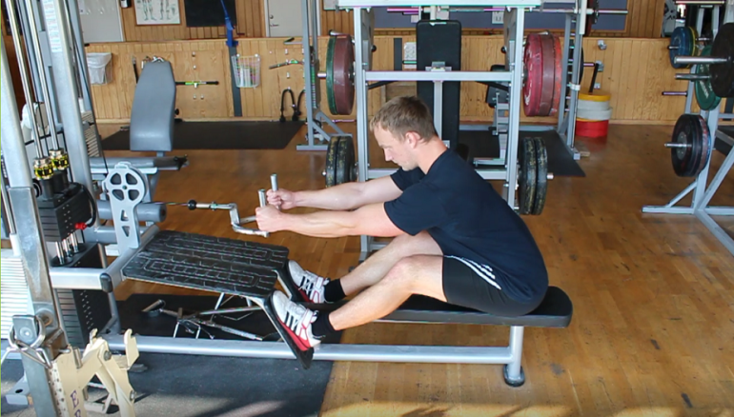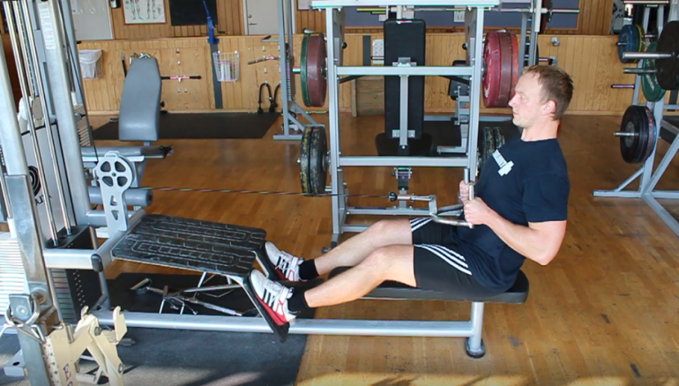

Övning 2a: Roddrag – dra handtaget mot magen – (ta med scapula)
Led där rörelsen sker: | Typ av rörelse i leden: | Muskel/muskler som arbetar: | Musklernas arbetssätt:
Övning 2b: Roddrag – släpp tillbaka handtaget – (ta med scapula)
Led där rörelsen sker: | Typ av rörelse i leden: | Muskel/muskler som arbetar: | Musklernas arbetssätt:

